วันที่ 19 ตุลาคม 2568
- ซ่อมวาวเปิดปิดน้ำที่สระว่ายน้ำ
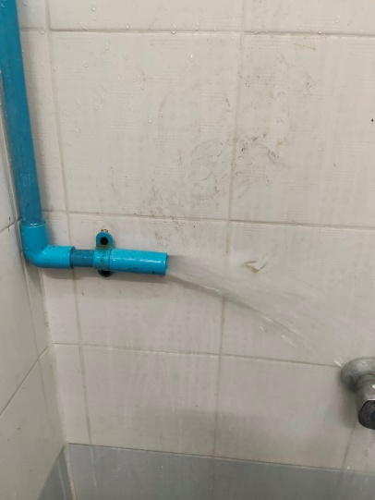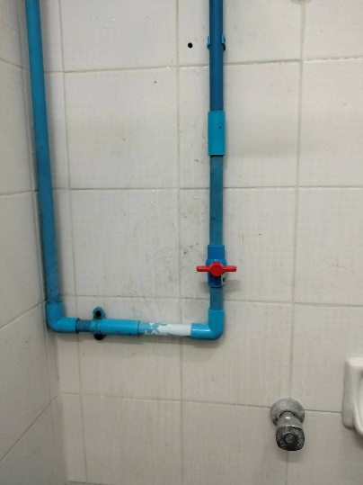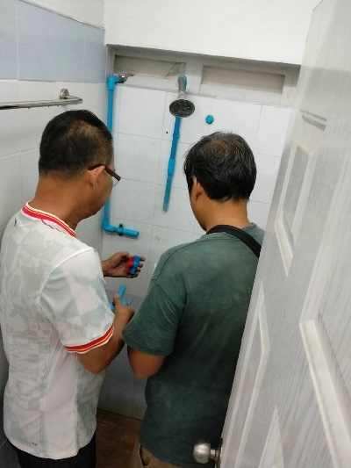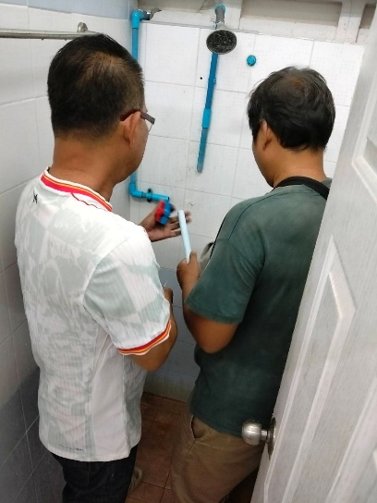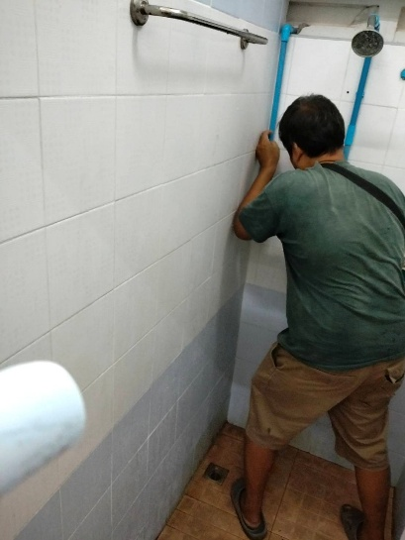

วันที่ 22 ตุลาคม 2568
- เช้านี้ทำการแก้ไขประตูบานเลื่อนห้องน้ำคนพิการ หลังทำการแก้ไข สามารถเปิดปิดใช้งานได้ตามปกติ
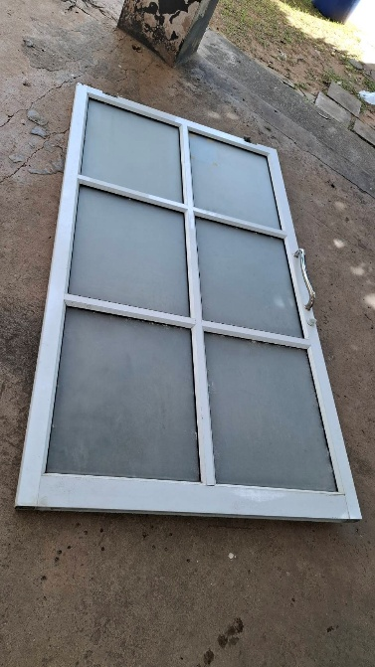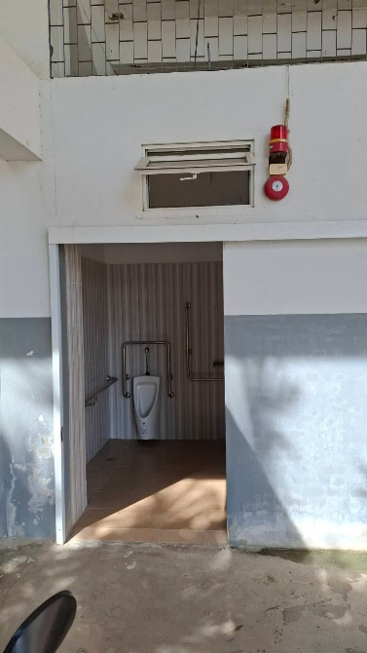
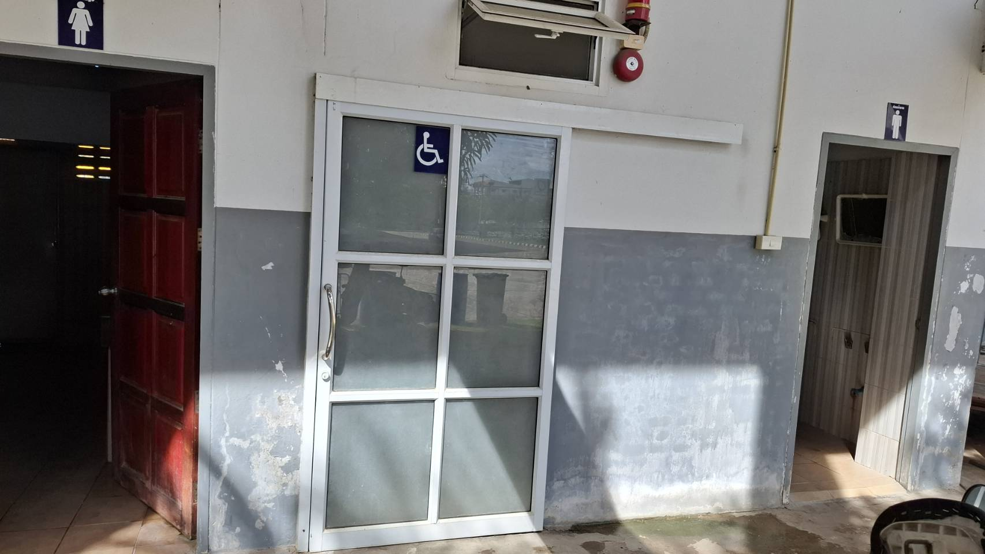

วันที่ 22 ตุลาคม 2568
- ขอบคุณ น้าไก่ พี่หนึ่ง ช่วยซ่อมที่กดชักโครกห้องน้ำ บน สนง คะ
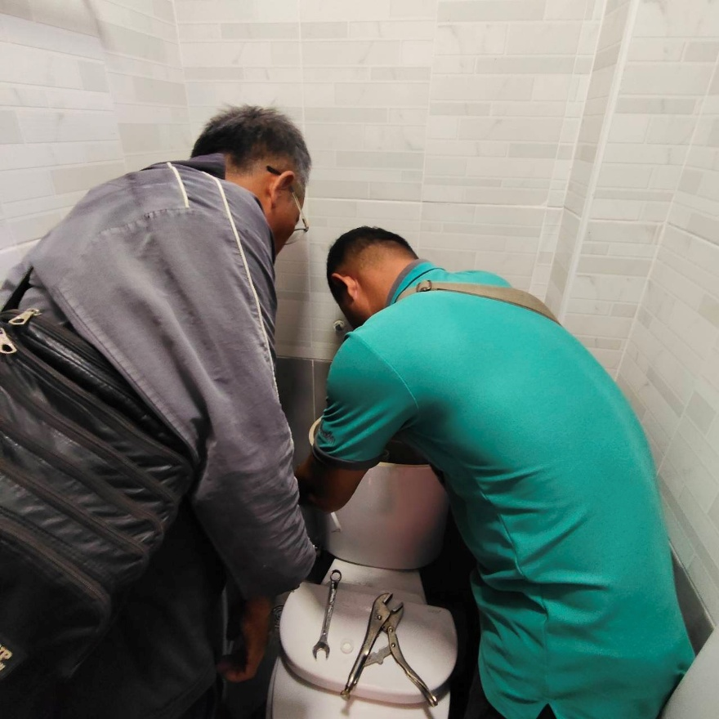

วันที่ 24 ตุลาคม 2568
- ขอบคุณช่างที่ซ่อมแซมอ่างสะดืออ่างล้างหน้าในห้องน้ำ
